**Algorigramme d’un système d’authentification d’un code**

1. **Présentation du système**

Le système d’authentification d’un code de 4 chiffres est le suivant :

Le système demande à l’utilisateur de saisir son code secret ; en cas de succès, le système affiche un message « **Bienvenue** » mais en cas d’erreur, il informe l’utilisateur qui doit refaire son code (3 essais au maximum). Si tous les essais sont infructueux, le système affiche un message « **Demande refusée** ».

**Proposer** un algorigramme normalisé traduisant naturellement le déroulement

ci-dessus.

1. **Ouverture de la barrière d’un parking (système séquentiel)**

A l’arrivée du véhicule, la barrière est fermée.

Le conducteur signale sa présence par l’appui sur le bouton **ap** (ap=1)

Si le parking n’est pas complet **pcomp** (pcomp=0) alors un ticket lui est délivré par l’intermédiaire du distributeur **T** (T=1).

Lorsque que le conducteur a enlevé le ticket **t** (t=1), la barrière se lève **BH** (BH=1) jusqu’au capteur fin de course **bh** (bh=1).

Le véhicule franchit l’entrée du parking, le capteur optique **vpe** (vpe=1) détecte alors le véhicule. La barrière se baisse **BB** (BB=1) lorsque la voiture est complètement passée (disparition de l’information vpe dont vpe=0).

Lorsque la barrière est fermée bb(bb=1), le cycle peut recommencer.

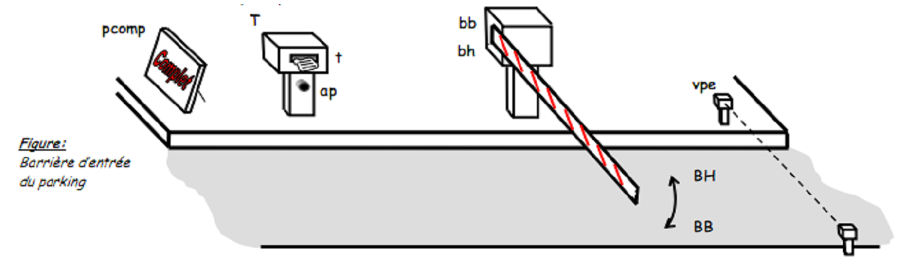

**Proposer** un algorigramme de gestion du système (sans **FIN).**